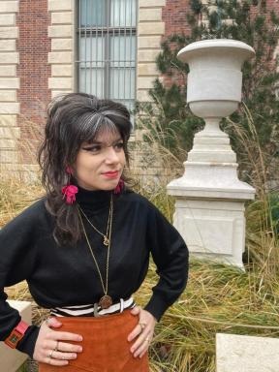 Victoria CHIADO ORBLIN Doctorante et chargée de cours.Ecole du Louvre & Université de Poitiers.Chercheuse accueillie au Musée d'Orsay - Lauréate de la Bourse FARMO.Préfiguratrice du Comité du peintre André Jolly 1882-1969.

Publications

Communication dans un congrès (4)

Trajectoires familiales de Paul Gauguin et de Meyer de Haan au Pouldu : de l'auberge à la maison-musée
Victoria Chiado Orblin
Séminaire "Histoires de Famille au XIXe siècle", Ecole du Louvre - Musée d'Orsay, Feb 2026, Paris, France
Communication dans un congrès
hal-05528894v1
Vincent Van Gogh et le rêve de l'Atelier du Midi
Victoria Chiado Orblin
Journées thématiques de l'École doctorale Humanités (2024) : Rêves / Rêveries, École doctorale Humanités (ED 612), Jun 2024, Poitiers, France
Communication dans un congrès
hal-04733866v1
L'attachement au dessin, Maurice Denis en voyage
Victoria Chiado Orblin
Parole aux jeunes chercheurs - Actualité de la recherche sur Maurice Denis, Société des Amis de Maurice Denis, Oct 2024, Paris, France
Communication dans un congrès
hal-04733869v1
L'école de Pont-Aven dans les musées bretons : constitutions et enjeux des collections
Victoria Chiado Orblin
Séminaire doctorale "Patrimoines!!", Fondation des sciences du Patrimoine, Ecole du Louvre, Oct 2022, Paris, Ecole du Louvre, France
Communication dans un congrès
hal-04508042v1

Autre publication scientifique (1)

« V’là les impressionnistes ! » Mentions et images de l’impressionniste à Pont-Aven
Victoria Chiado Orblin
2025, https://impressionnisme.preprod.sweetpunk.io/definition/pont-aven/
Autre publication scientifique
hal-04962074v1

